


Breno Tanure Prata
2016057992

ALGORITMOS E ESTRUTURAS DE DADOS III
Trabalho Prático 0

Belo Horizonte
10/04/2018

1) Introdução

Este trabalho consiste em propor uma solução para o problema de calcular o número de pessoas que gostaram de uma música nova, o Hit do Verão. Composta pelo DJ Victor Diniz, é uma febre entre pessoas com menos de 35 anos: quem a ouve, gosta da e compartilha a produção com todos os seus familiares. Quando alguém tem 35 anos ou mais, porém, infelizmente não consegue gostar da composição.

O problema de contagem entre pessoas e objetos relacionados entre si não é novo. Em redes sociais, por exemplo, há casos nos quais se está interessado em filtrar e contar grupos de indivíduos com relação entre si dada uma ou mais condições. Ocasiões nas quais o objetivo é prever algo baseado em dados previamente conhecidos de uma fonte a um destino, em cenários como jogos de xadrez ou Sudoku, podem ser analisadas com soluções análogas a utilizada neste trabalho.

Essa requer alguns conceitos básicos para sua compreensão. Podemos pensar na relação entre as pessoas envolvidas como um grafo G(V, A) simples (não-direcionado), não necessariamente conexo e não ponderado. V[G] representa o conjunto de Vértices do grafo G, que neste caso simboliza o universo de pessoas a serem analisadas, enquanto A[G] é relativo ao conjunto de Arestas de G (as ligações entre os vértices do grafo), aqui referentes às relações entre os indivíduos de V[G]. Se duas pessoas v1 e v2 pertencentes a esse conjunto estão relacionadas, elas têm uma aresta entre si, e como nosso grafo não é direcionado, uma única aresta implica que v1 está relacionado a v2 e que esse, por sua vez, está relacionado a aquele. Assim, esses dois vértices são chamados Vizinhos.

Resumida e simplificadamente, a solução do problema (a ser discutida mais profundamente na seção seguinte) consiste em realizar uma busca em profundidade no grafo G[V, A], de modo a encontrar quais pessoas gostaram da música. Dadas as restrições de idade e de que se um indivíduo não possui conexões com ouvintes anteriores a música não chegou aos seus ouvidos, serão contadas quantas pessoas se encaixam no perfil e gostam da composição.

2) Solução do Problema

2.1 – Estruturação e exeução

2.1.1 – Representação e construção do grafo

O grafo foi representado por meio de uma Lista de Adjacências, que consiste em um vetor no qual cada posição representa um vértice de V[G] e possui uma lista encadeada que contém seus vizinhos. A escolha dessa representação decorreu da análise do problema: o grafo em questão é esparso (contém menos arestas do que um grafo completo), o que faria a Matriz de Adjacência (outra das formas de se representar grafos) conter muitos elementos “0”, significativos da ausência de aresta entre dois vértices (isso implica que o espaço maior requerido para a Matriz não seria bem aproveitado). Além disso, a Lista de Adjacências permite enumerar os vizinhos de um vértice de modo mais eficiente. Discussões mais profundas relativas a complexidade serão realizadas em uma seção destinada apenas a elas.

2.1.2 – O núcleo da solução: travessias e busca em grafos

Para realizar a ideia de solução proposta no último parágrafo da Seção 1, foi implementada uma Busca em Profundidade (Depth-First Search, abreviada DFS). Ela será a responsável por procurar no grafo as pessoas que se encaixam no perfil descrito anteriormente e contá-las, e o modo como faz isso é: dado um vértice inicial v0, caso ele tenha mais de um vizinho, o algoritmo visitará um dos que ainda não foram visitados (e o marcará como visitado, para evitar repetições). Esse processo será feito recursivamente para todos os vizinhos de v0 até que não se possa ir mais fundo. Nesse momento, volta-se a v0 e realiza-se o mesmo processo para o próximo vizinho de v1, até que não haja mais nenhum indivíduo pertencente a V[G] que seja conexo a v1 e ainda não foi visitado. A verificação das restrições dadas no problema é efetuada durante esse processo, e se um indivíduo não tiver relação, mesmo que indireta, com o primeiro a ouvir a música (ou seja, é desconexo ao primeiro ouvinte), não pode gostar dela, uma vez que não conseguiu sequer ouví-la. Por causa da forma como a busca é realizada, diz-se que ela é feita “em profundidade”. Ela também depende do modo como ordenamos os vizinhos nas listas encadeadas de um vértice vi.
A escolha desse algoritmo decorreu do julgamento de que uma Busca em Largura (Breadth-First Searh, ou BFS) seria menos apropriada ao problema (faz mais sentido buscar em profundidade para um vértice vi e saber, daqueles a ele conectados, quem gosta da música), além de que requer mais estruturas em sua implementação.

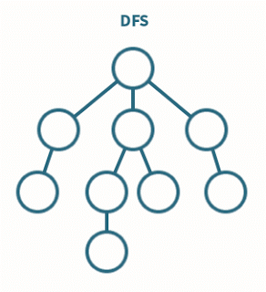

Figura 1: GIF representativo da sequência de busca de uma DFS. Note como ela é feita “em profundidade”. (Disponível em: http://grafoslsi.blogspot.com.br/ )

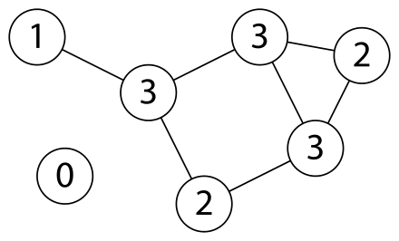

Figura 2: Imagem representativa de um grafo disconexo. O vértice com 0 não possui arestas que ligue-o aos outros. Caso nossa busca começe do vértice com 1, por exemplo, 0 não ouviria a música, logo não há possibilidade de gostar dela. (Disponível em: http://www.wikiwand.com/en/Connectivity_(graph_theory) )

2.2 – Os algoritmos

Algoritmo 1: Lista de Adjacências

////////////////////////////////////////////////////////////////////////////////////////////////////////////////////////////////////////////////
Para cada vértice vi de V[G]
Cria_lista do vértice //apenas cria uma lista vazia e a atribui ao vértice vi

Para cada relação // o número de relações é fornecido no começo da entrada
Ler relação //a relação é formatada em 2 inteiros: fonte e destino
Adicionar destino na lista do vértice fonte
Adicionar fonte na lista do vértice destino //pois o grafo é não-direcionado
////////////////////////////////////////////////////////////////////////////////////////////////////////////////////////////////////////////////

Algoritmo 2: DFS

////////////////////////////////////////////////////////////////////////////////////////////////////////////////////////////////////////////////
dfs(v_inicial) //começamos a busca de um vértice inicial v_inicial, dado na entrada
contador de pessoas que gostaram da musica = 0;
v_inicial é marcado como visitado
se a idade de v_inicial é menor de 35 anos
aumentamos o contador de pessoas que gostaram //o primeiro indivíduo... //...gosta
se não
retorne o contador //se a primeira pessoa a ouvir a música não gosta, ...
//… não compartilha para ninguém mais
enquanto um vértice_atual da lista de v_inicial não é NULL //a lista não acabou
se o vértice_atual dessa lista não foi visitado && tem idade menor que 35 dfs(vértice_atual);
vértice_atual = vértice_seguinte

retorne contador
////////////////////////////////////////////////////////////////////////////////////////////////////////////////////////////////////////////////

3) Análise de Complexidade

3.1 – Complexidade Temporal

Como citado na Seção 2.1.1, a primeira escolha foi como representar o grafo: Matriz ou Lista de Adjacências? A primeira, aqui nomeada Adj_Mat [N][N], teria duas dimensões, com linhas e colunas de tamanho N (número total de vértices do grafo). Cada posição Adj_Mat [i][j] conteria um valor binário, 1 ou 0, relativo a existência ou não, respectivamente, de aresta que conecta dois vértices i e j. Nosso grafo pode ser grande, com mais de mil vértices, e como dito anteriormente em 2.1.1 é esparso, logo muitas posições seriam 0, o que representa pouca eficiência do espaço alocado para a Matriz (a ser discutido no próximo tópico). O tempo de enumeração dos vizinhos de um vértice v seria O(N), ainda que esse vértice esteja ligado a poucos outros. Além disso, a DFS possui complexidade dependente da estrutura de dados usada para representar o grafo: no caso da Matriz, seria O(N²), uma vez que seria necessário percorrer linhas e colunas para realizar a busca (o melhor jeito de percorrer uma matriz). Novamente, pouco eficiente.

A Lista de Adjacências possui complexidade temporal bem menor para listar os vizinhos de um vértice vi: se vi tem k vértices a ele conectados, para enumerá-los podemos visitar vi no vetor em O(1) (caso tenhamos seu identificador ou índice) e listar seus k vizinhos um a um, pois estão em uma lista encadeada pertencente a vi. Logo essa operação leva O(k).

Com a representação em Lista, a DFS percorre todos os vizinhos de um vértice, marca-os como visitados para evitar repetições, visita um próximo vértice ainda não visitado e repete o processo recursivamente até que não haja um vértice ainda não visitado. Sejam E o número de arestas do grafo e V o número de vértices, a busca, portanto, possui complexidade linear O(V+E), muito menor do que a complexidade quadrática em V da DFS em uma Matriz de Adjacências.

3.2 – Complexidade Espacial

Outro motivo da escolha da Lista de Adjacências é o seu espaço requerido: como nosso grafo não é direcionado, as arestas não contém direção específica. Podemos, então, dizer que para cada aresta do grafo que conecta vértices v1 e v2 é como se houvesse 2 arestas direcionadas, uma de v1 a v2 e outra de v2 a v1. Dado que, ao contrário da Matriz, apenas guardamos arestas existentes, a complexidade espacial da Lista é O(V+E), onde V é o número total de vértices e E é o número total de arestas do grafo, que por esse ser esparso, é menor do que o número total de arestas possíveis (se V for o número total de vértices, é [V * (V-1)] / 2, que pode ser resumido em O(V²), exatamente a complexidade espacial de uma Matriz de Adjacências.

4) Análise Experimental

Nesta seção serão comprovadas as complexidades citadas na Seção 3, por meio de um gráfico que ilustra o caráter assintótico do tempo de execução do programa completo com entradas que variam de 5 vértices com 5 arestas a 2000 vértices com 7840000 arestas. Como a função mais importante do progrma é a DFS, será possível comparar os resultados com a complexidade dessa busca.

Todos os experimentos foram realizados localmente em uma máquina com um Intel® Core™ i7-5500U 64-bit de 4 núcleos a 2.4GHz, com 16GB de RAM DDR3 com sistema operacional Ubuntu 16.04 LTS.

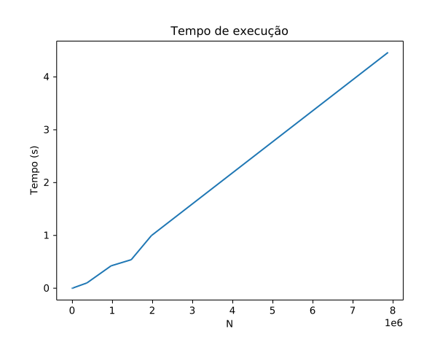
Figura 3: gráfico do tempo de execução do programa completo. Note que a abscissa, nomeado N, representa a soma dos números de vértices e de arestas em cada caso, abreviados em ordem de grandeza 1e6 por questões estéticas. A ordenada representa o tempo de execução de cada teste, em segundos.
(Gerado localmente por meio de um script em Python de autoria de Gabriel Silva Bastos. A imagem está disponível em formato .svg na pasta submetida.)

As entradas dos casos usados foram testadas em ordem crescente; os tempos, obtidos por meio da função “time” do bash. Foram feitos 4 testes para evitar anomalias, sendo o gráfico acima o último (todos os testes geraram curvas iguais).

Note como a curva é linear, o que corrobora com a complexidade O(V+E), onde V é o número total de vértices do grafo e E, o número de arestas, explicada na Seção 3.1.

5) Conclusão

O problema da contagem de pessoas que gostam da música do DJ Victor pode, portanto, ser estruturado como um problema de grafo. Ao realizar uma Busca em Profundidade acrescida de verificação das condições de idade do problema, é possível encontrar as pessoas que se encaixam no perfil desejado. Este trabalho retrata um dos vários casos nos quais a DFS pode ser uma ferramenta poderosa, e mostra quão versátil um grafo pode ser para estruturar problemas diversos.

O mais interessante é observar como a representação de um grafo pode influenciar na execução de programas. Ambas têm suas vantagens, mas a Lista de Adjacência é a melhor opção para o caso especificado, uma vez que permite melhor aproveitamento de espaço e listagem de vizinhos de um vértice mais rápido do que uma Matriz de Adjacências. Essa escolha também permite que a DFS rode em tempo linear. Dessa forma pode-se notar a importância de se pensar devidamente na modelagem de problemas e analisar complexidades, custos e benefícios antes de escolher um caminho a seguir; sem isso, poderíamos ter uma solução bem menos eficiente para o problema de Victor.

6) Referências

Sites & links:
- https://www.sanfoundry.com/c-program-implement-adjacency-list/

- http://www.learn-c.org/en/Linked_lists

Vídeos:
-Graph-theoretic Models, de MIT OpenCourseWare (disponível em: https://www.youtube.com/watch?v=V_TulH374hw );

-Depth-First_Search (DFS), Topological Sort, de MIT OpenCourseWare (disponivel em: https://www.youtube.com/watch? v=AfSk24UTFS8&index=14&list=PLUl4u3cNGP61Oq3tWYp6V_F- 5jb5L2iHb );

-Playlist "Estrutura de Dados Descomplicada", do canal Linguagem C Programação Descomplicada (disponível em: https://www.youtube.com/playlist? list=PL8iN9FQ7_jt6H5m4Gm0H89sybzR9yaaka );

-Análise de Algoritmos - Algoritmos em Grafos, de Delacyr Ferreira (disponível em: https://www.youtube.com/watch? v=BMHeaA0fRQo&index=12&list=PLWh0lGDUGHq-JVUBtu- P51eZ6WznCW4ub );

Livros:
-Competitive Programming 3, de Steven Halim e Felix Halim;
-Projeto de Algoritmos, de Nivio Ziviani.

